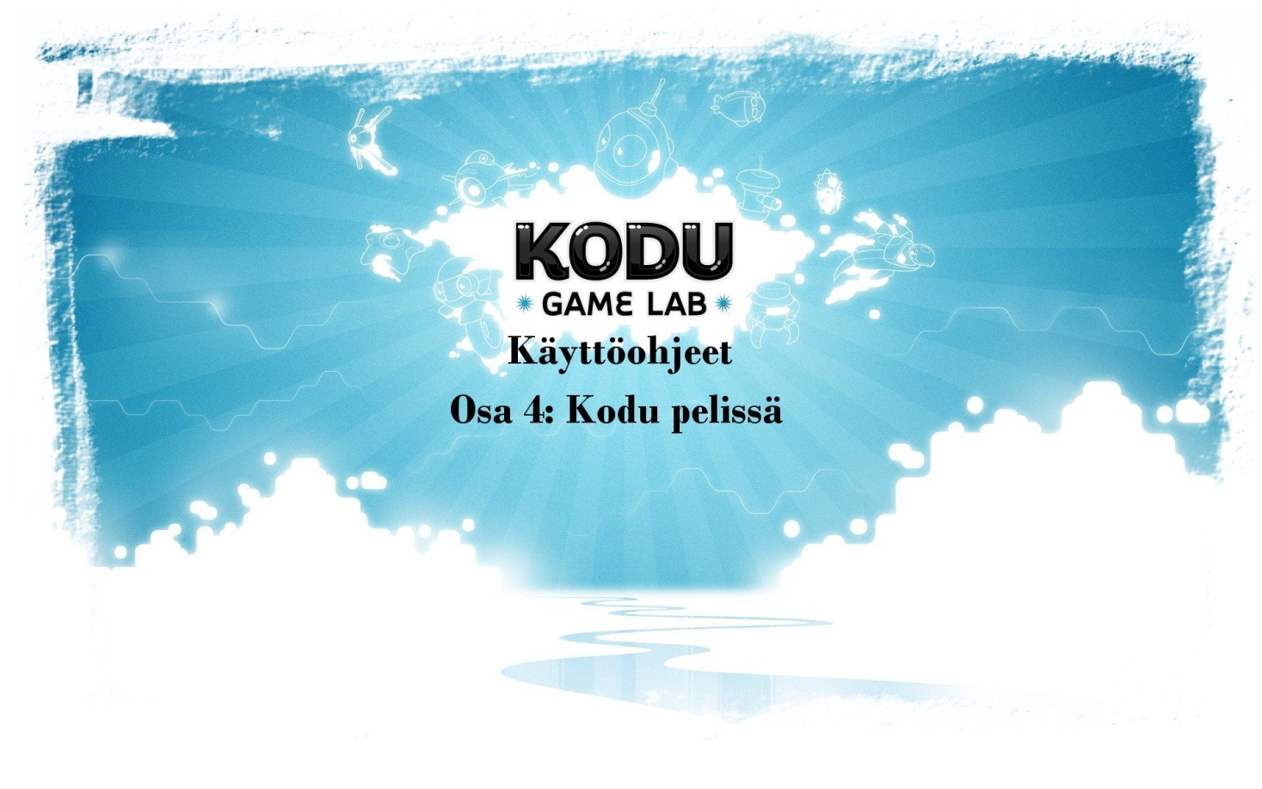

Kodu ohjeet

Osa 4: Kodu pelissä
- Näissä ohjeissa käymme läpi Kodu pelin perusvalikot.
- Nämä ohjeet ovat ainoastaan tietokoneen näppäimistöä / hiirtä käyttäville
- XBOX 360-ohjaimia käyttäville on erilliset ohjeet.
- Pelaamaan kun tahdot, niin tästä ruudusta kun valitsemme kohdan ”New World”, niin uusi pelimaailma aukeaa. Kohdasta ”Load World” löydät valmiita tallentamiasi pelejä.
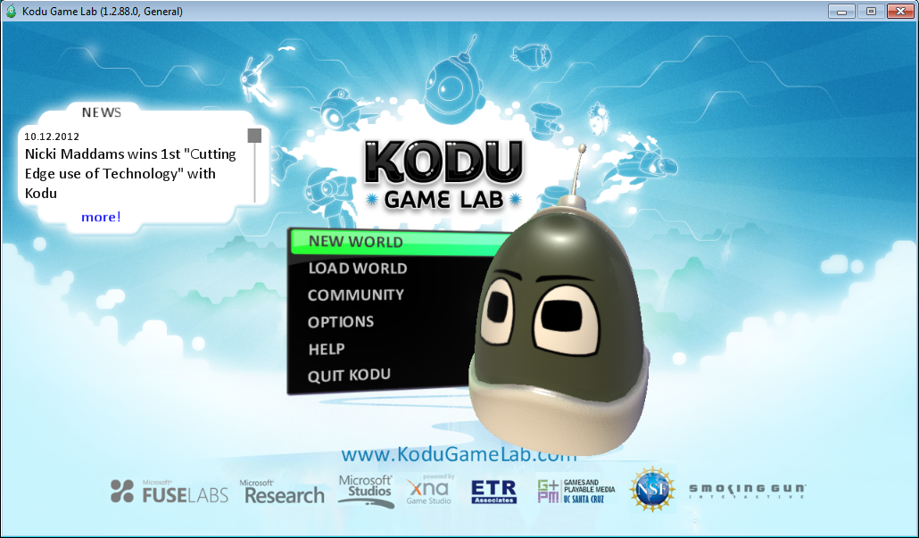

- Tältä näkymältä pääset aloittamaan itse pelikentän teon (Myöhemmissä osiossa käydään tarkemmin läpi, jokainen pelikentän osio.)
- Ensimmäinen kursori on ”Move Camera” (Liiku pelikentällä.)
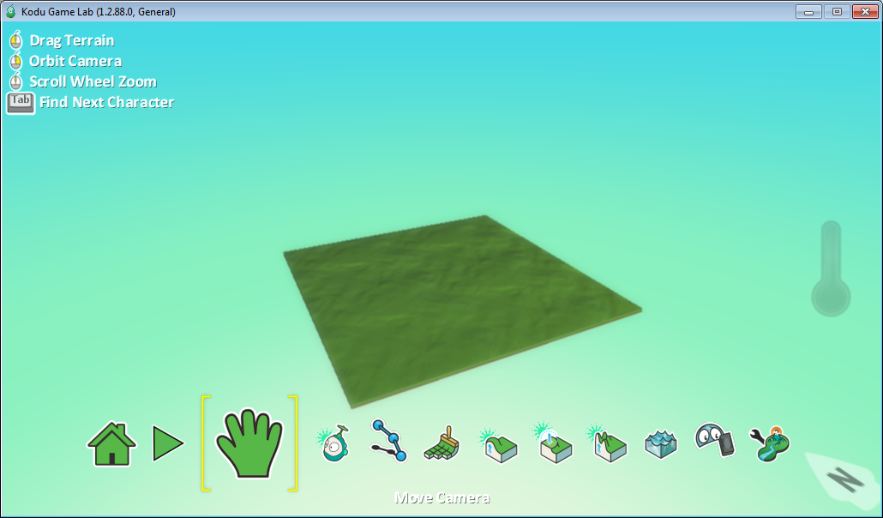
- Jokaisen kursorin kohdalla näkyy näytön vasemmassa ylälaidassa aina mitä milläkin kursorilla voi tehdä.

- ”Kodukursori”, josta löydät monenmoista otusta ja objektia. Kodua, mönkijää, lentokonetta, omenoita, tähtiä jne jne.
- Kun olet löytänyt mieleisesi ”objektin” niin klikkaat kerran sitä hiiren vasemmalla, ja viet sen haluamaasi kohtaan pelikentällä.
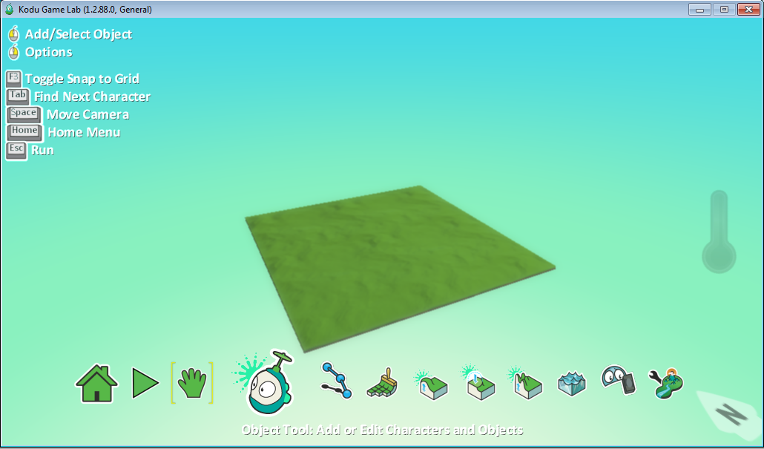

- ”Path Tool” ns. reittityökalu. Voit määrittää tällä objektilla kullekin oliolle/kodulle/mille tahansa reitin mitä pitkin he tulevat menemään.
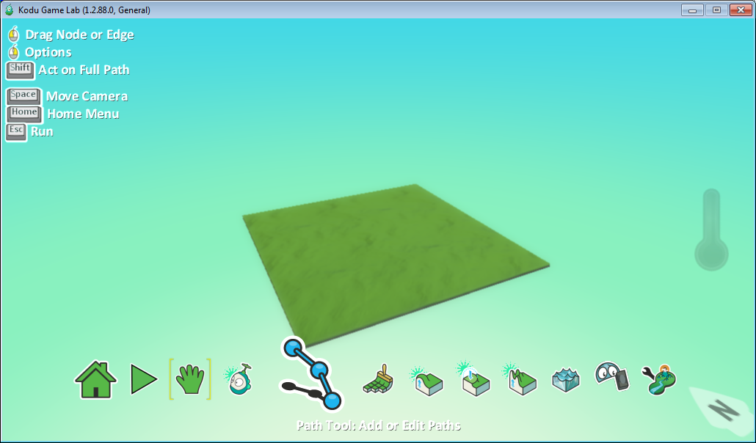

- ”Ground Brush” tällä työkalulla voit tehdä itsellesi lisämaata, eriväristä sekä erimallista.
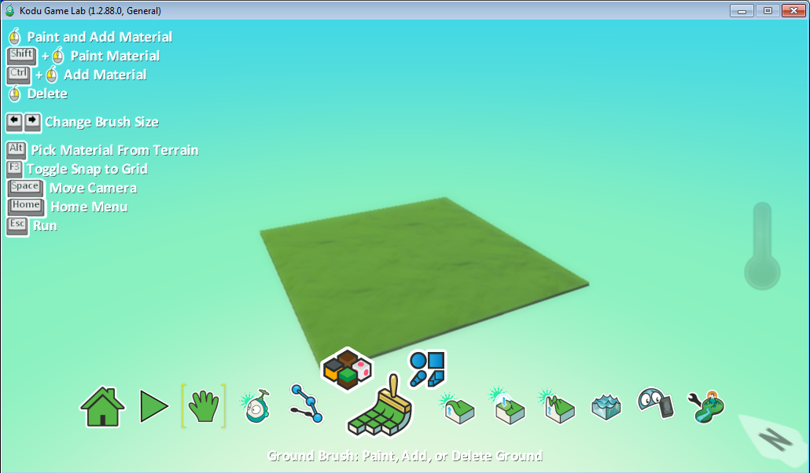

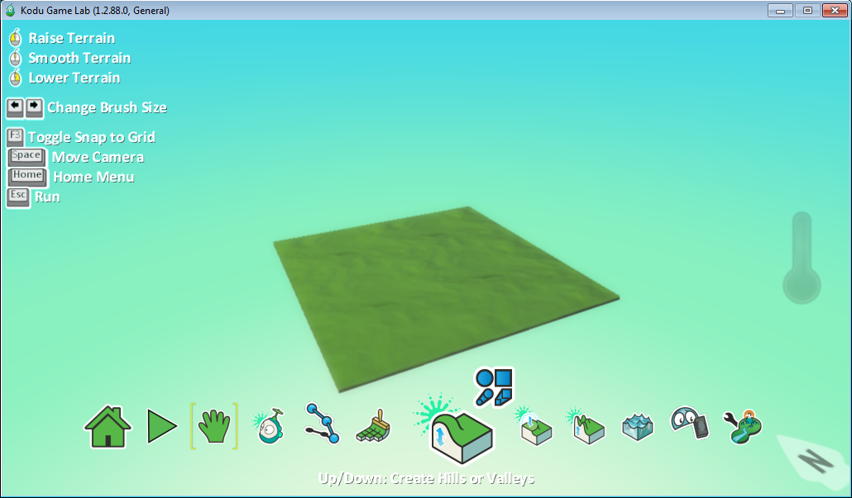
- ”Create Hills or Valleys” tällä työkalulla voit tehdä vuoria, laaksoja tai vajoumia keskelle vuorta.

- ”Flatten työkalu” kun teet vuoria, tai harjanteita tai seiniä, niin tällä työkalulla voit tehdä reunoista sileämpiä jne.
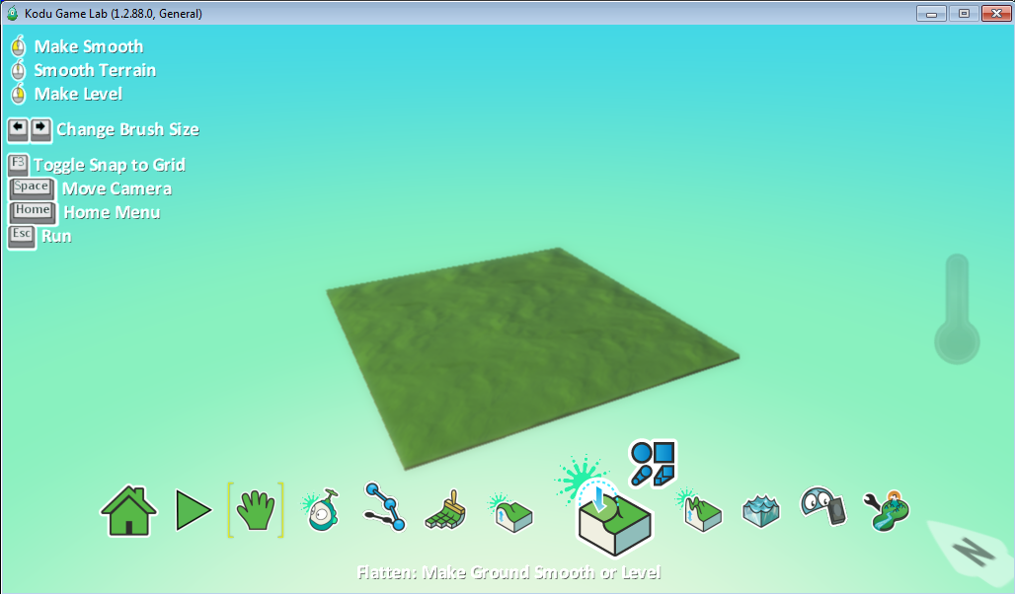

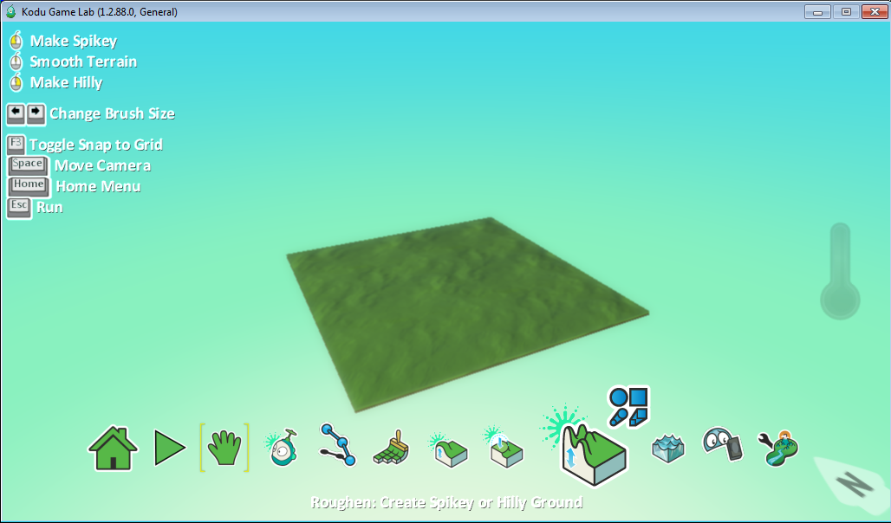
- Vastakohta edelliseen työkaluun, voit saada kukkuloistasi enemmän ”rakeisia”

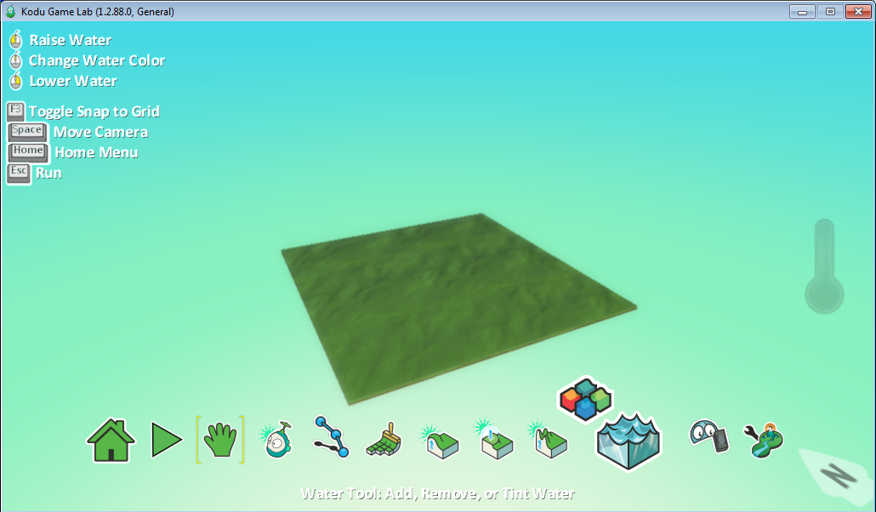
- ”Water” -voit lisätä tai poistaa vettä tällä työkalulla omalle pelikentällesi.

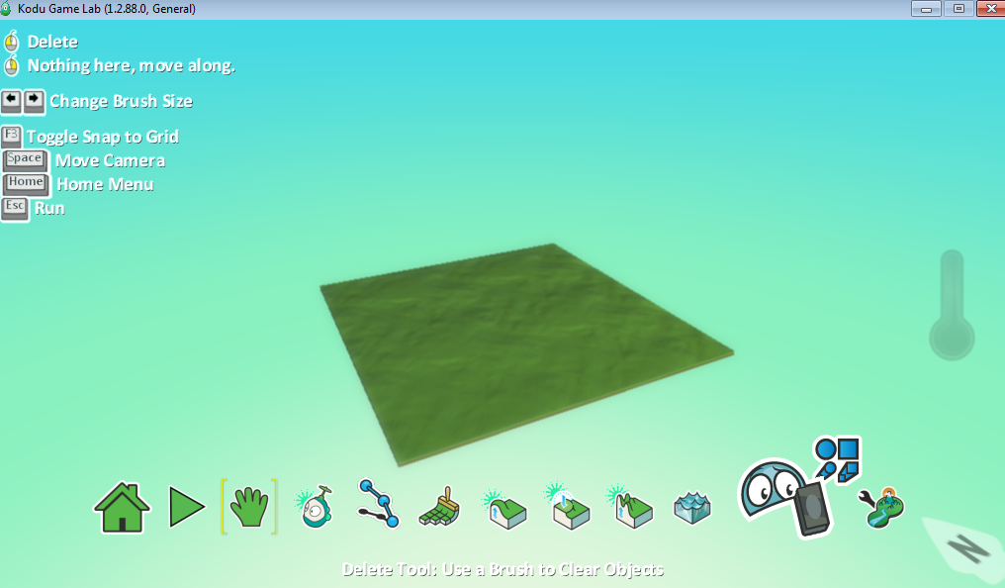
- ”Delete tool” -tällä objektilla voit poistaa pelikentältäsi ylimääräisiä objekteja, (onnistuu myös siten kun viet kursorin halutun objektin päälle ja painat delete näppäintä.)

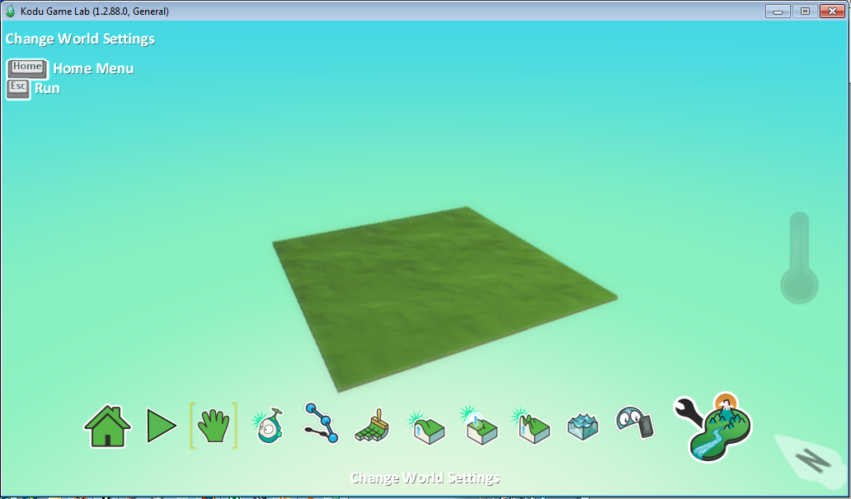
- ”Settings” -täältä voit muokata lisää kentän asetuksia (kaikki asetukset ovat Englanniksi)

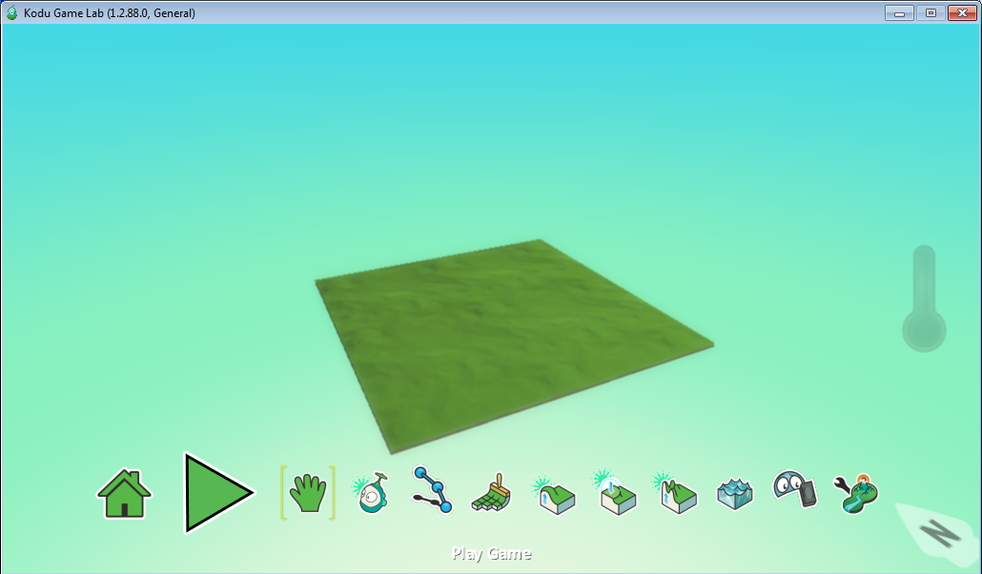
- Tutun näköinen PLAY-painike, tällä painikkeella alkaa itse peli.

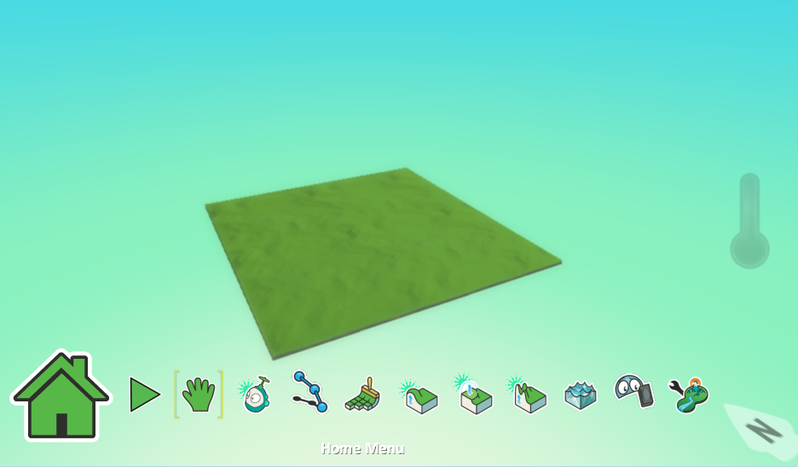
- ”homepainike” -täältä voit tallentaa kentän, printata koodin kentälle tai ladata muita kenttiä.

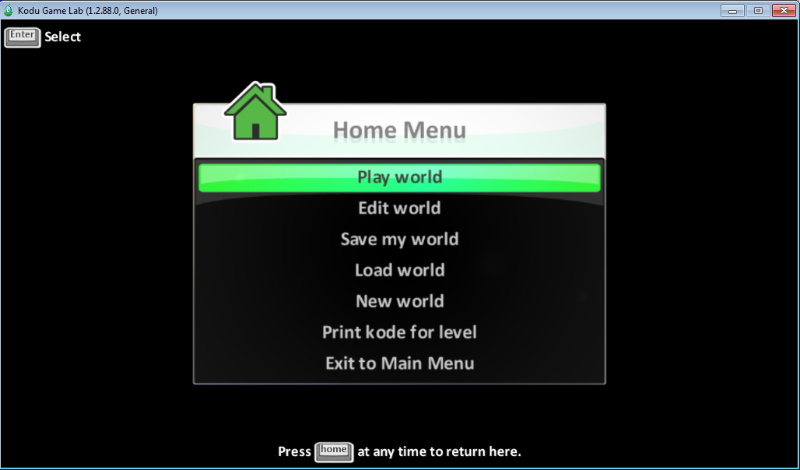
- Kotivalikko näyttää tältä.

- Kun tallennat kenttääsi, niin tämän näköisestä ruudusta voit antaa vähän lisätietoa omasta kentästäsi.
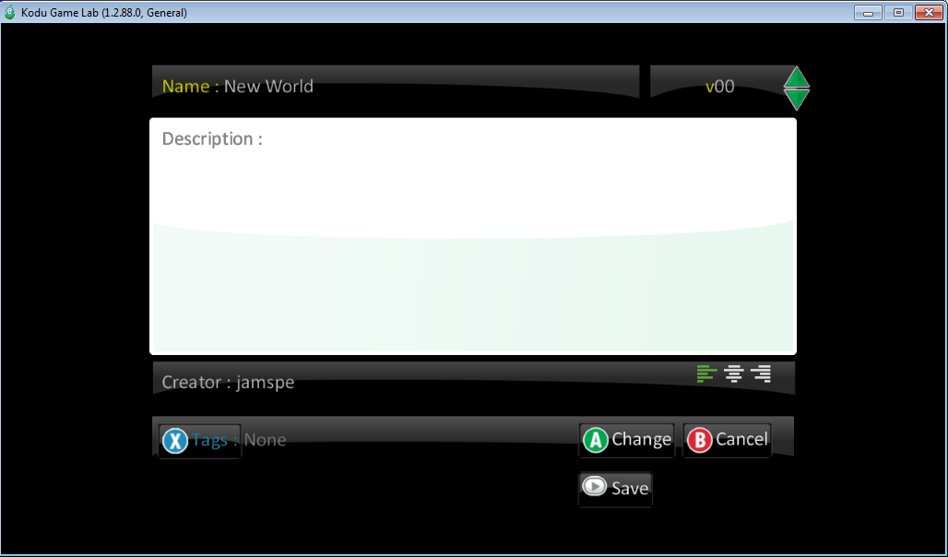

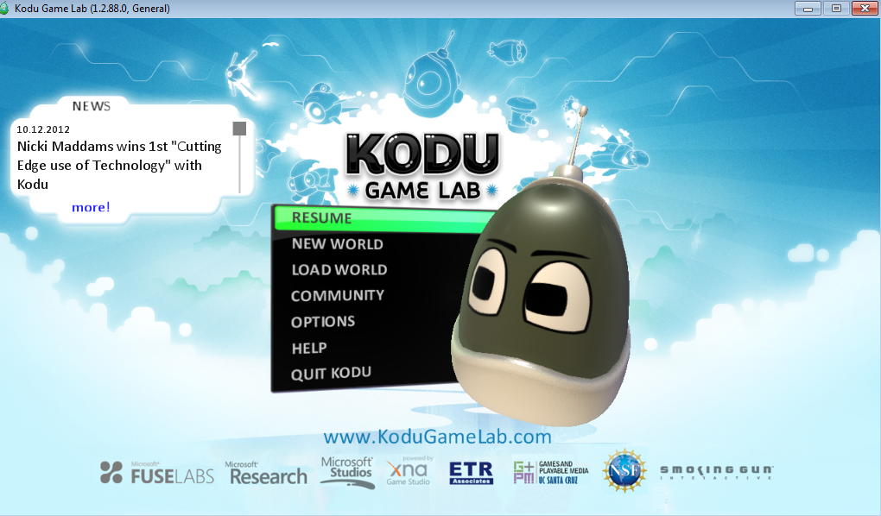
- ”Exit to main menu” -kohdasta pääset takaisin tähän tuttuun ruutuun.

